卖港求荣！撕下“香港民主委员会”的画皮

原创 有里儿有面 [有理儿有面](javascript:void(0);)

**有理儿有面**

微信号 youli-youmian

功能介绍 你说是不是

2020-09-04[原文](https://mp.weixin.qq.com/s?__biz=Mzg3MjEyMTYyNg==&mid=2247511387&idx=1&sn=f8d52635c5e1dddd2f7d506a4d4ee055&chksm=cef6f92ef98170386d579d985494731a18ece8abcafe1ac3f8ce252bdd0b627303dd4b6a833d&scene=27#wechat_redirect&cpage=63) 发表于

收录于合集





**全文共3324字，图片3张，预计阅读时间为9分钟。**

**文章发于“有理儿有面”（youli-youmian），欢迎大家在朋友圈和微信群转发。**

**公众号及其他平台转载请在后台留言。**



▼

7月31日，香港警方以涉嫌煽动分裂国家、勾结外国或境外势力危害国家安全罪，通缉6名逃亡海外的港人，其中就包括“香港民主委员会”总监朱牧民。

对于朱牧民，大家或许有点陌生：他出生于香港，12岁时转入美国国籍。他的父亲，正是臭名昭著的“占中三丑”之一的朱耀明。

相比较其父朱耀明立足香港本土，以所谓牧师身份鼓噪所谓“行公义”实质反中乱港来说，儿子朱牧民则更多的是“与外勾联”，用他自己话说就是“教导港侨组织如何接触美国政客”。同时，在他的背后，是一个臭名昭著的海外“港独”组织——“香港民主委员会”（Hong Kong Democratic Council，简称“HKDC”）。

那么，“香港民主委员会”是如何产生的？它的发展脉络是怎样？有那些港毒分子加入其中？他们的经费来源出在哪里？又干过哪些祸港的罪行呢？带着上述问题，今天有理哥就来一一盘点揭秘。

**“HKDC”的诞生**

回顾“香港民主委员会”的“成妖记”，首先要讲到的，并不是朱牧民，而是“台独”分子杨锦霞、“港独”分子黄之锋、罗冠聪等人。

时光倒退至2016年，旺角暴乱后，急于搞乱香港的黄之锋、罗冠聪等人频繁窜访美国寻求支持，期间认识“台独”分子台湾籍生物学教授杨锦霞，相同的反中乱港立场，促使几个臭虫很快凑到一起，杨更是积极利用自身在美国的人脉关系，为黄之锋等人会见更多的美国反华议员牵线搭桥。

去年，香港修例风波爆发，杨锦霞窥测到搞乱香港捞取政治资本，巩固自身在美社会地位的时机来临，遂招揽朱牧民、李卓人、罗冠聪、敖卓轩等人员效仿居美“台湾人公共事务会（FAPA）”组织，意图搭建一个长期稳定的专业团队，游说美国政府出台更多涉港法案。

真是说到做到，2019年6月，杨锦霞即以“香港民主委员会”创始董事会主席的身份，亲自到香港街头“考察指导”修例风波，并在随后声称“香港人向世界发出呼吁，希望国际社会支持香港人。我们今天站在这里告诉香港人，我们听到你们的声音了。”

2019年9月17日，在杨锦霞的勾连和指引下，黄之锋、何韵诗、梁继平、罗冠聪、敖卓轩等乱港分子人以所谓“证人”“受害者”身份出席美国国会-行政部门中国委员会（CECC）涉港法案听证会，并为“HKDC”成立大肆造势。

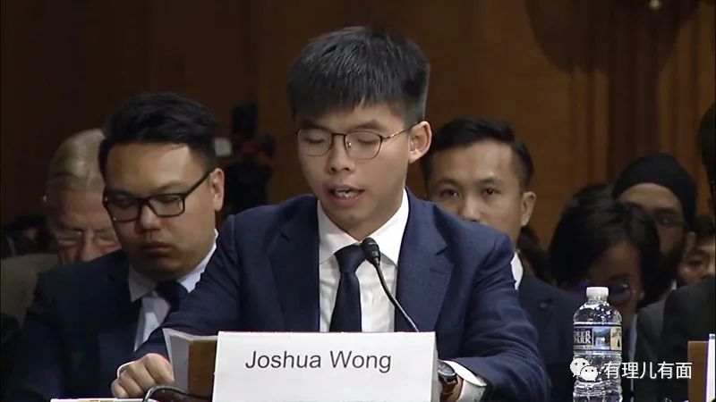

同一天，“HKDC”在美国华盛顿国会山宣布正式成立，行政总监朱牧民初露头角，并公开在新闻发布会叫嚣：“HKDC”的首要任务是游说美国政府通过《香港人权与民主法案》，并持续向美国国会传递“香港声音”。至此，“HKDC”正式成为乱港分子向反华势力摇尾乞怜沆瀣一气的表演舞台。

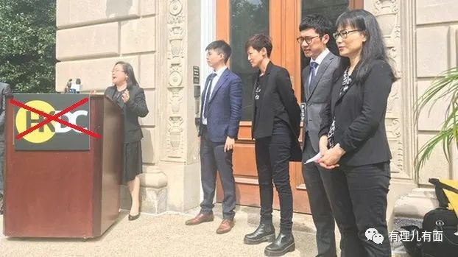

显而易见，“HKDC”根本不是什么自由民主人权的民间性组织，而是诞生的一开始被注入了“台独”“港独”以及勾结境外势力的邪恶政治基因，是一个彻头彻尾的“一个由美国建立、资助，支持分裂香港的组织”。

**劣迹斑斑的乱港行为**

“HKDC”成立后，与“大专学界国际事务委员会”（IAD）、“香港监察”（Hong Kong Watch）、“台湾人公共事务会”等乱港组织迅速勾连，作为“HKDC”行政总监朱牧民，更是作为重要人物活跃于台前幕后。

他利用自身多年反华经历积累的人脉关系，鼠窜美国国会两党议员办公室，四处煽风点火，极力推销“港独”话题。

在朱牧民的鼓噪推动下，2019年11月27日，《香港人权与民主法案》获特朗普签署成法。在《保护香港法案》和《香港自治法案》的制定过程中，香港民主委员会也都扮演了重要角色。

朱牧民还指导旗下十多个香港和驻美的“港独”组织进行煽宣活动，对抗香港特区政府，污蔑治港政策。

2020年3月“HKDC” 在华盛顿举办首次全美大型政策会议“HKDC Policy Conference”，來自美国9个州的17个“港独”团体共60余人参会。

在此期间，“HKDC”为美国政客和参会相关机构进行实操性培训，以提升煽宣“战略性”及“高效益”。

**“HKDC”骨干成员**

“HKDC”的董事会成员包括杨锦霞、朱牧民、许田波、Joseph Ng。

资讯委员会委员罗冠聪、迈克尔·戴维斯（Michael C.Davis）、杰罗姆·科恩（Jerome A. Cohen）、杰罗姆·科恩（Jerome A. Cohen）、拉里·戴蒙德（Larry Diamond）、托马斯·凯洛格（Thomas E. Kellogg）、谭竞嫦、梁继平、敖卓轩、周永康、蔡骐、Annie Wilcox Boyajian、萨布丽娜·詹宁斯（Sabrina T. Jennings）等17名成员组成，其中部分成员更是在“人权观察”亚洲咨询委员会、“美国国家民主基金会”等反华NGO中任职。

**吸纳政治献金自肥**

除了收取美国政治黑金外，“HKDC”还通过两个途径筹集资金，一个是国际众筹平台融资；另外一个是网站募捐。

2019年10月6日，“HKDC”成立初期就打着“美国和香港站在一起”的旗号，通过“GoFundMe”筹集运营资金140627美元；2020年6月28日，朱牧民发起目标为428812美元的募捐计划，用以针对港区国安法开展进一步游说活动。同日，朱牧民还发起目标为500000美元的募捐计划，继续为团队运作筹措资金。

“HKDC”还在美国第三方网络支付服务商Paypal支持下，在官方网站上开通paypal支付通道，利用电子邮件作为用户标识身份大肆向香港及海外祸港分子筹措运作资金，极具隐蔽性、便利性。

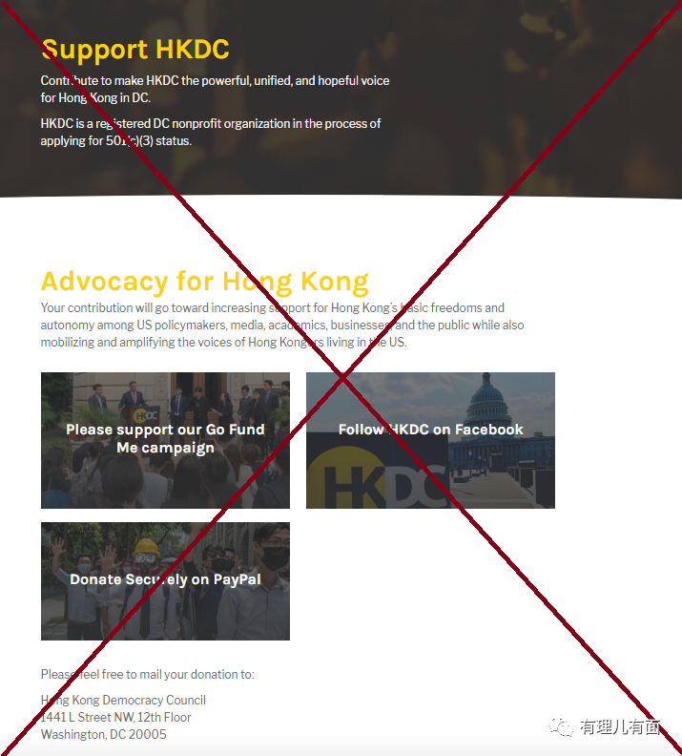

这些资金来源到底是哪里，之后又是如何运作和使用的，完全是一本黑账。实际上，同许多港独分子一样，朱牧民之所以会以“HKDC”为平台，专门以反中乱港为营生，基本的原因还是能够捞到大把的钱财。

**积极勾结外部势力**

“HKDC”与美国政府关系一直都非常密切，俨然成为美国政客遏制中国的“一张牌”。

朱牧民与美国国会-行政部门中国委员会（CECC）主席麦戈文有着近十年的合作关系，麦戈文在“HKDC”成立初期给予了很大的支持，这也是朱牧民经常炫耀“在华盛顿有人”的资本。

“HKDC”成立次日，美国众议院议长南希·佩洛西与众议院院两党议员就“2019年香港人权与民主法案”举行记者招待会，邀请“HKDC”杨锦霞、朱牧民、罗冠聪等骨干成员参加，公然为“HKDC”站台。

随着特朗普对华政策日益强硬，一些“嗅觉敏锐”的美国政客纷纷向“HKDC”抛送橄榄枝，相互勾结举办各类煽宣活动。譬如美国最年轻参议员约什·霍利（Josh Hawley）就勾连朱牧民等人，多次以“香港”话题向美国商界施压进行以推动贸易战和有关制裁措施的进一步落地。

共和党田纳西州参议员玛莎•布莱克本，频繁与“HKDC”骨干成员进行各种网络视频会议，攻击中国政府治港政策，并多次在公开场合支持“港独”，意图推动立法遏制中国。

美国国务卿蓬佩奥出访英国时，特意会见“HKDC”成员、港独分子罗冠聪，并对香港警方依据国安法通缉朱牧民、罗冠聪等人的正当执法行动说三道四公开站台。

对于遭受港警通缉，“HKDC”行政总监朱牧民一边利声称自己“是一个在美国住了30年的美国公民”，港警此举是“国安法管辖权的一种侵略性的解释，他们要证明他们可藉由国安法去追捕一个在美国工作的美国公民。”一边摇乞美国粑粑进行干预，表示“我只是在行使美国宪法所赋予我的权利”。

同时不无得意地在接受德国之声采访时表示，"我觉得香港民主委员会之所以成为众矢之的，是因为我们在华府是一个非常有效的团队"。

**与分离主义势力沆瀣一气**

“HKDC”在获得美国政客撑腰后自封“外交基地”、“影子使馆”等称号，狂妄至极，积极与“台独”、“疆独”、“藏独”等势力勾结，大肆开展分裂中国的活动。

“HKDC”在美国举办各类反华集会时，“台独”势力积极响应，相互配合站台，攻击“一国两制”政策。

“HKDC”长期在社交媒体发表支持“疆独”言论，在各敏感节点期间也与上述组织打着“今日新疆，明日香港”口号举办各类煽宣活动。在游说推动涉港法案时还为停滞不前的《维吾尔人权法案》发声。

然而，就在香港国安法落地实施，特别是本人遭受港警全球通缉后，朱牧民等人开始感觉到害怕，据知情人透露，“HKDC”对自己的运营策略及下一步任务做出了相应调整：将固守美国大本营，游说美国政府通过新涉港法案《香港救援法》及《香港人民自由和选择法》，继续为美国遏制中国发展递送“炮弹”。

同时，为了增加反中乱港的国际影响，“HKDC”利用在国际众筹平台筹措五十万美元的资金，已扩充其反宣游说队伍，还计划加强与英国、欧盟接触，以帮助港独分子寻求政治庇护，逃避法律制裁。

历史潮流，浩荡向前，中华民族伟大复兴的步伐不可阻挡，中国政府和中国人民维护国家主权、安全、发展利益的决心、能力和信心不容质疑，“香港民主委员会”及总监朱牧民背叛祖国，甘愿沦为反华势力棋子和汉奸走狗，与生养自己的祖国和人民为敌，必将落得个身败名裂、遗臭万年的下场！

**图片源自网络**





**关注公众号：**

**有理儿有面**

**理   性｜   揭   秘｜   探   讨**







有里儿有面

**微信扫一扫赞赏作者** **赞赏**

已喜欢，对作者说句悄悄话

取消

**发送给作者**

**发送**

最多40字，当前共字

 人赞赏

上一页 1/3 下一页

长按二维码向我转账

受苹果公司新规定影响，微信 iOS 版的赞赏功能被关闭，可通过二维码转账支持公众号。

### 精选留言

用户设置不下载评论